**Báo cáo tiến độ môn lập trình mạng - lần 3**

nhóm 14

1. **Thành Viên**

Trần Văn Tuấn 20184223

Nguyễn Đình Khánh Hải 20151192

1. **Đề tài**

Trò chơi thi trắc nghiệm online

Kịch bản tóm tắt:

Đăng nhập -> Tạo Phòng -> Tham gia -> Bắt đầu thi cho tới khi trả lời hết câu hỏi

1. **Cấu trúc dự án**

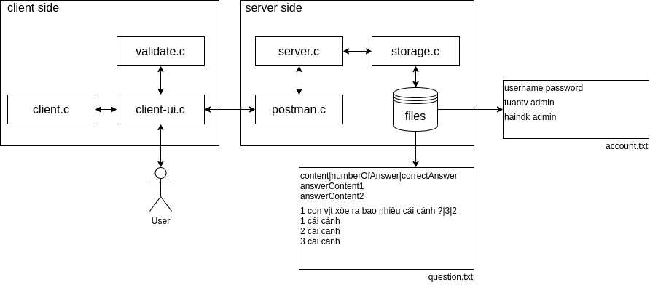

Được chia làm 2 phần

**Client side**

client.c

tạo socket kết nối với server

client-ui.c

hiển thị giao diện của chương trình

validate.c

kiểm tra tính hợp lệ dữ liệu của người dùng

**Server side**

server.c

tạo socket và lắng nghe

postman.c

tạo request, response

hỗ trợ truyền tin giữa client-side và server-side

storage.c

lưu trữ, truy xuất dữ liệu

**Ví dụ với chức năng đăng ký**

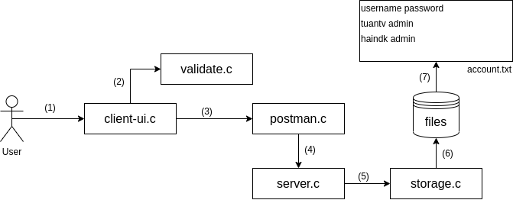

(1): Tại màn hình đăng ký người dùng nhập username, password.

(2): client-ui.c sẽ gửi thông tin vừa nhận được tới validate.c để kiểm tra tính hợp lệ. (3): client-ui tạo Request và gửi tới postman.c

(4): postman.c phân tích Request, tạo chuỗi message tương ứng và gửi cho server.c

(5): server.c nhận message, điều hướng tới chức năng đăng ký. Kiểm tra nếu username chưa tồn tại thì gọi storage.c để lưu trữ.

(6): storage ghi lại thông tin tài khoản vào file account.txt theo đúng định dạng.

1. **Phân công nhiệm vụ**

Trần Văn Tuấn: Server side

Nguyễn Đình Khánh Hải: Client side